  ADOTEC | MÓDULO | ELECTRICIDAD BÁSICA
  PROFESOR
  ALUMNO
  PRÁCTICA N°____
  PPT
  N° 2
  OTRO
 | UNIDAD I | FUNDAMENTOS
 | GUÍA DE TRABAJO N°2 | CORRIENTE ELÉCTRICA
NOMBRE |  |  | FECHA | CURSO
ESTA GUÍA SE TRABAJA DESPUÉS DEL PPT N° 2.

- OBJETIVO: Describir el origen y la generación de la electricidad.

- LUGAR: Sala de clases.

- TIEMPO: 90 min.

- DINÁMICA DE TRABAJO: Individual o grupal, se recomienda grupal para que los alumnos discutan y encuentren las respuesta en conjunto.

ACTIVIDADES:
- Responda las siguientes preguntas:

- ¿Qué es una corriente eléctrica?
La corriente eléctrica es el desplazamiento de electrones a través de los cuerpos.
- ¿Qué se necesita para generar una corriente eléctrica?

Para generar una corriente eléctrica se necesita que se produzca una diferencia de potencial en el circuito.
3. ¿Qué nombre reciben los átomos que están cargados eléctricamente, ya sea positiva o negativamente?
Ion
4. ¿Qué mide un amperímetro? ¿En qué unidad mide?
Un amperímetro es un instrumento que se utiliza para medir la corriente eléctrica en un circuito, la unidad de medida es el Amper.

- Baterías, pilas y celdas fotoeléctricas ¿Qué tienen en común? ¿Qué las diferencia?

Las baterías, pilas y celdas fotoeléctricas tienen en común que todas ellas son fuentes de corriente continua, que generan electricidad a partir de reacciones químicas entre distintos elementos.
Se diferencian porque existen distintos tipos, pesos y tamaños.

- Marque la respuesta correcta:
1. Cuando los electrones se mueven por un cable, se dice que por el cable circula un ______:
- Caudal
- Corriente eléctrica
- Pila

- La corriente eléctrica de produce gracias a un ______:

- Luz
- Impulso
- Fuente de energía

- Si en el extremo de un cable se sitúa un protón, los electrones del cable se moverán_______:

- Hacia el protón
- Alejándose del protón
- Desaparecerán

- La corriente eléctrica es un movimiento de _____________ por un cable.
- Protones
- Neutrones
- Electrones

- Considere cada una de las siguientes afirmaciones, escriba una V si la afirmación en verdadera y una F si es falsa:

F La electricidad se genera en las casas.

V La electricidad viaja por los cables hasta nuestras casas.

V Hay dos tipos de fuentes de energía: Fuentes renovables y fuentes no renovables.

F Las centrales eléctricas fabrican ventiladores.

V Las centrales eléctricas generan electricidad.

- Escriba en la siguiente tabla el nombre de cuatro fuentes de energía no renovables.
Respuestas múltiples, ej:
petróleo | el gas natural
el carbón | la energía química de las pilas

- Una con una línea según sea la fuente de energía renovable o no renovable.
Energía eólica

Petróleo |  | Renovable
Energía solar

Energía nuclear

Energía hidráulica |  | No renovable
Biomasa

- Escriba dos ventajas que tienen las fuentes de energía
renovables:
- No contaminan el medio ambiente
- No se agotan

- En la siguiente figura, las flechas según su sentido representan atracción o repulsión. Complete el átomo de la derecha con + o - representando su carga para que se produzca el efecto indicado.
++++++++++

++++++++++

- Una con una línea cada energía con la forma de generarla:

Energía solar |  | Generada por el viento
Energía de biomasa |  | Generada por el agua en movimiento
Energía eólica |  | Generada por la luz solar.
Energía hidráulica |  | Generada por el aprovechamiento  de la materia orgánica.
- ¿Qué nombre recibe el átomo que tiene más protones que electrones?

Ion Positivo | 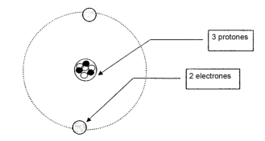

- Dibuje un ion negativo y explique por qué afirma que es negativo.
Ion negativo es un átomo con más electrones que protones y tiene carga negativa. | 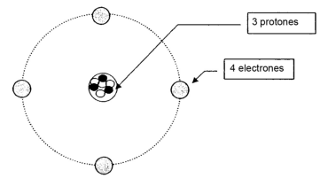

- Utilice al menos tres de las siguientes palabras para explicar qué es la intensidad de corriente eléctrica:

Ion, Central Hidroeléctrica, carga negativa, carga positiva, conductor, protón, electrón, neutrón, tiempo.

Es la cantidad de carga negativa o positiva que se mueve por un conductor en un determinado tiempo.

- ¿Qué mide un amperímetro? ¿En qué unidad mide?
Un amperímetro es un instrumento que se utiliza para medir la corriente eléctrica en un circuito, la unidad de medida es el Amper.

- Baterías, pilas y celdas fotoeléctricas ¿Qué tienen en común? ¿Qué las diferencia?
Las baterías, pilas y celdas fotoeléctricas tienen en común que todas ellas son fuentes de corriente continua, que generan electricidad a partir de reacciones químicas entre distintos elementos.

Se diferencian porque existen de distintos tipos, pesos y tamaños.

- ¿En qué se diferencian principalmente la corriente alterna de la corriente continua?
La corriente alterna va cambiando de sentido cada cierto tiempo, por el contrario la corriente continua no cambia de sentido con el tiempo.

- Considere el enchufe de la figura.
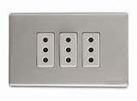
  - ¿Qué tipo de corriente se obtiene de este enchufe, alterna o continúa?
Corriente alterna de 220 Volts.
  - ¿De dónde proviene esa corriente?
Esta corriente proviene de centrales eléctricas.

- Observe el esquema y responda:
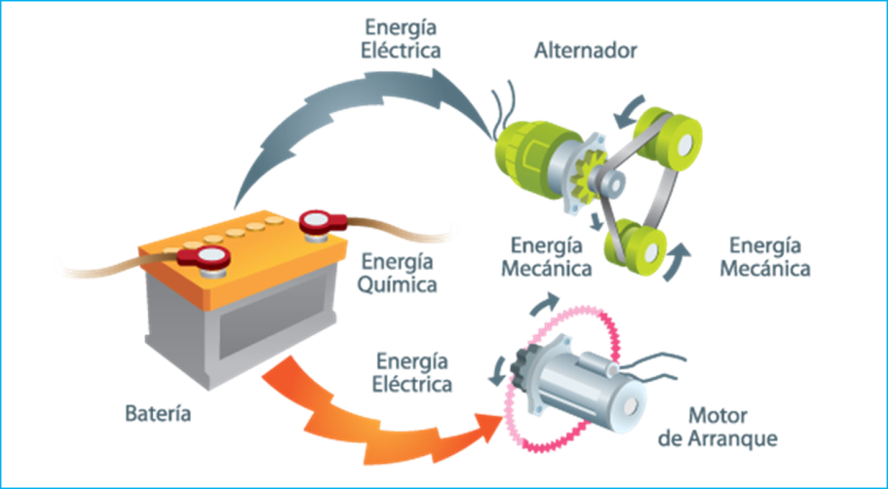
- ¿Qué tipo de energía alimenta el motor de partida?
El motor de partida es alimentado con energía eléctrica de corriente 0
continua, para luego transformarla en energía mecánica.

- ¿Qué elemento proporcionan la energía que alimenta al motor de partida?
La energía que permite que el motor de partida gire es proporcionada por la batería.

- ¿Qué función cumple la batería en el proceso?
La batería transforma la energía química en eléctrica, es un acumulador de electricidad es la encargada de alimentar el circuito con electricidad.
- ¿Qué función tiene el alternador en este proceso?
El alternador cumple la función de recuperar la carga eléctrica de la batería, transformando la energía mecánica en energía eléctrica.
- ¿Qué tipo de corriente eléctrica está presente en este proceso?
En este proceso esta presente la corriente continúa.

